# 客户端模拟真机测试

## 将正式安装包内的Zip包拷贝进工程内

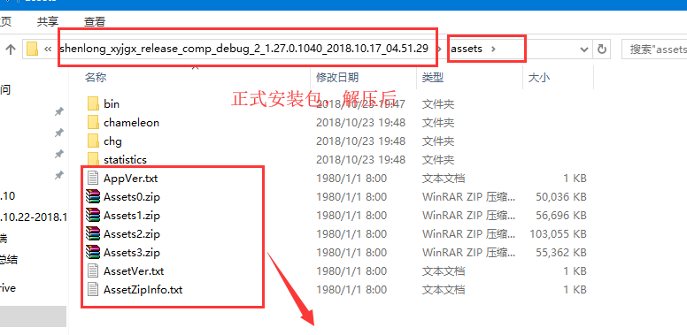

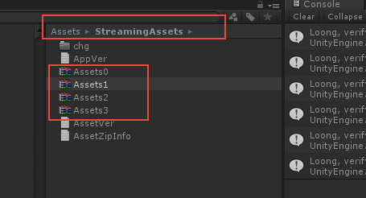

## 添加必要预处理指令

1. LOONG_TEST_UPG
2. LOONG_SUB_ASSET
3. GAME_DEBUG
4. LOONG_SELF_UPG：自动连接到Test_AssetVer版本号进行资源更新检查

如果不想使用Test_AssetVer.txt，想对应某个渠道进行更新检查,则需要将Test替换为指定渠道号,此时也需要在远程目录放入指定的 渠道ID_AppVer.txt文件，用以检查安装包更新：

